04-6754572

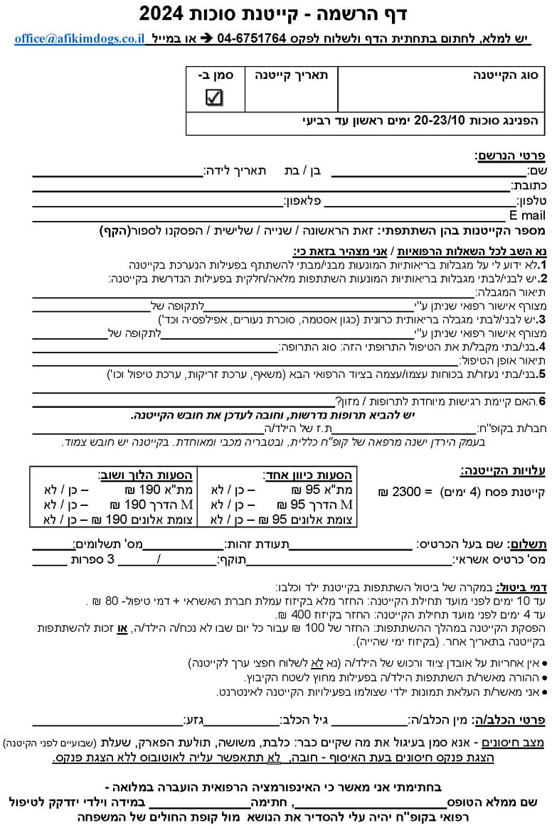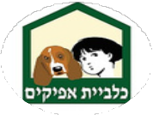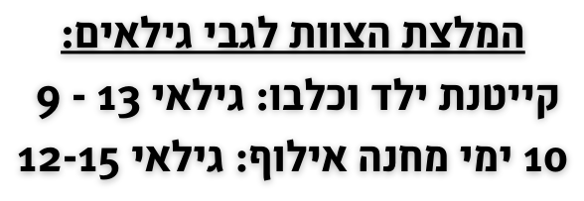

[office@afikimdogs.co.il](mailto:office@afikimdogs.co.il)

|  |  |  |
| --- | --- | --- |
| **סמן** | **תאריך קייטנה** | **סוג הקייטנה** |
|  | **13-17/7** | **קייטנת ילד וכלבו** |
|  | **20-24/7** | **קייטנת ילד וכלבו** |
|  | **27/7-31/7** | **קייטנת ילד וכלבו** |
|  | **20/7-29/7** | **10 ימי מחנה אילוף מקצועי** |

**קייטנת קיץ 5 ימים - 2900 ש”ח**

:דחא ןוויכ תועסה

אל / ןכ – ₪ 100 א"תמ

אל / ןכ – ₪ 100 םינולא תמוצ אל / ןכ – ₪ 100 ךרדה M

:בושו ךולה תועסה

אל / ןכ – ₪ 200 ךרדה M אל / ןכ – ₪ 200 א"תמ

אל / ןכ – ₪ 200 םינולא תמוצ

**מחנה אילוף לנוער 10 ימים - 5600 ש”ח**